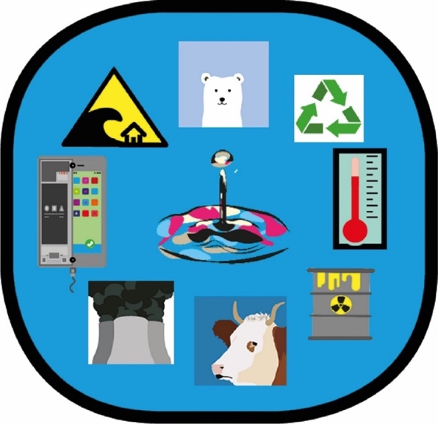

Der Klimawandel – „Schau doch mal genauer hin!“

Mona Coursolle & La Ra Schermann  
Plakat, A1

Was meist stört, ist die Konfrontation. Es ist ein schwieriges Thema. Und man bekommt schnell das Gefühl, alles sei ein Vorwurf. „Mehr Bio und weniger Plastik“!

Aber was, wenn ich mir das als Schülerin gar nicht leisten kann? Wieso kosten die Tomaten aus Marokko und im Plastiksackerl viel weniger als die Bio-Tomaten aus Niederösterreich? Was passiert mit dem Müll, den ich trenne? Und woher kommen meine Elektrogeräte und mein Strom? Ist es auch meine Schuld, wenn etwas schiefgeht?

Wichtig ist: Ob ich Schülerin bin oder nicht: Es geht alle etwas an.

Vom Kühlschrank bis zum Treibhauseffekt, von Autos und Flugzeugen bis hin zum Korallensterben: Meist gibt es keine eindeutige Antwort auf die Fragen, die man hat.

Unser Werk soll die Verknüpfung zwischen der modernen Welt und den vielen, teils sehr komplexen Faktoren, die das Phänomen „Klimawandel“ ausmachen, ins Rampenlicht stellen.

Die „App-Buttons“ bilden aus der Entfernung betrachtet eine Erdkugel.

Was man entdecken kann, wenn man genauer hinsieht, sind Umweltkatastrophen, wie Hochwasser. Die Temperaturen steigen, bedrohte Arten sterben aus, Schlachtvieh wird in Massentierhaltung ausgebeutet und Recycling wäre ein erster Schritt, der aber allein eindeutig nicht ausreicht.

Wir Menschen tragen eine große Last auf unseren Schultern – denn was wir auch tun:

*Wir hinterlassen Spuren – und wir können sie nicht verwischen!*

Uns bleibt nur eine Möglichkeit: Die Probleme, die entstanden sind, müssen wir gemeinsam lösen. Das Wasser, unsere Lebensgrundlage, und die bunte Lebensvielfalt sind das, worauf wir aufpassen müssen. Die Natur muss sauber bleiben, unsere Energie muss sauber werden!

*Wir* sind ein Teil des großen Ganzen!